**实验报告**

1. **实验目的**

1、了解多文件程序的定义

2、掌握多文件程序建立和运行的方法

1. **实验内容**
2. 设计程序的逻辑思路：

首先把一个单文件程序用多文件程序实现，我了解到多文件程序主要是指一个程序中至少包括两个文件；如果一个程序包括多个源文件程序，则需要建立一个项目文件，在这个项目文件中包含多个文件。用VS2012创建多文件程序的步骤如下：第一步，运行VS2012。第二步，新建->项目->Win32->Win32控制台应用程序，填写相应的文件名和location。第三步，选择应用程序设置，其中应用程序类型选择控制台应用程序，附加项目选择空项目。第四步，向项目中分别添加.h和.cpp文件。这就创建完了一个多文件程序的项目。

我创建了一个头文件，两个源文件，分别头文件是add.h，源文件是add.cpp和main.cpp。在add.h中，进行普通函数（加法函数）的声明；在add.cpp中，进行创建一个普通函数（加法函数）。在main.cpp中，创建一个主函数，在主函数中进行输入输出和函数的调用。

1. 程序的主体代码：

Add.h头文件

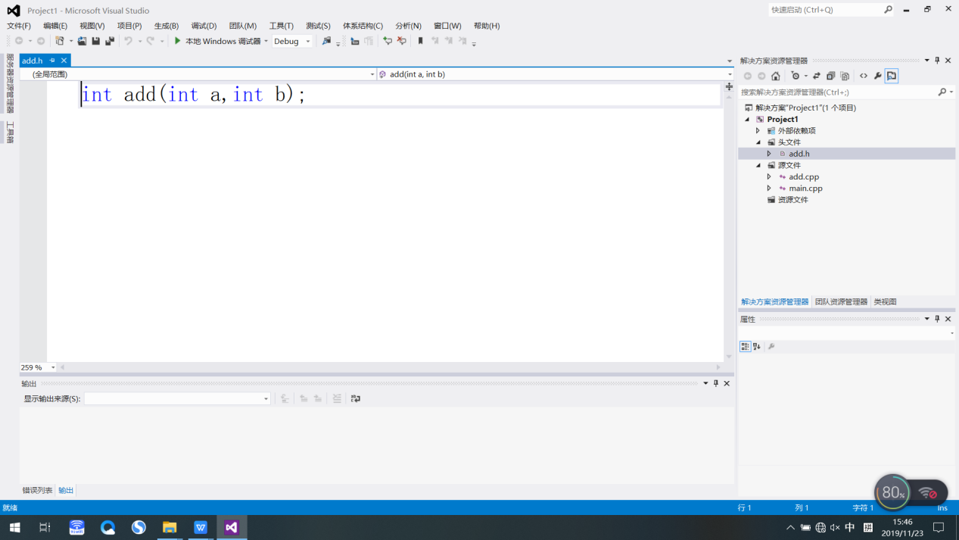

Add.cpp源文件

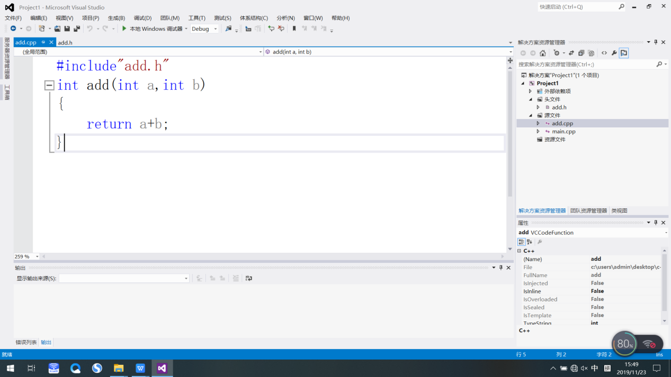

Main.cpp源文件

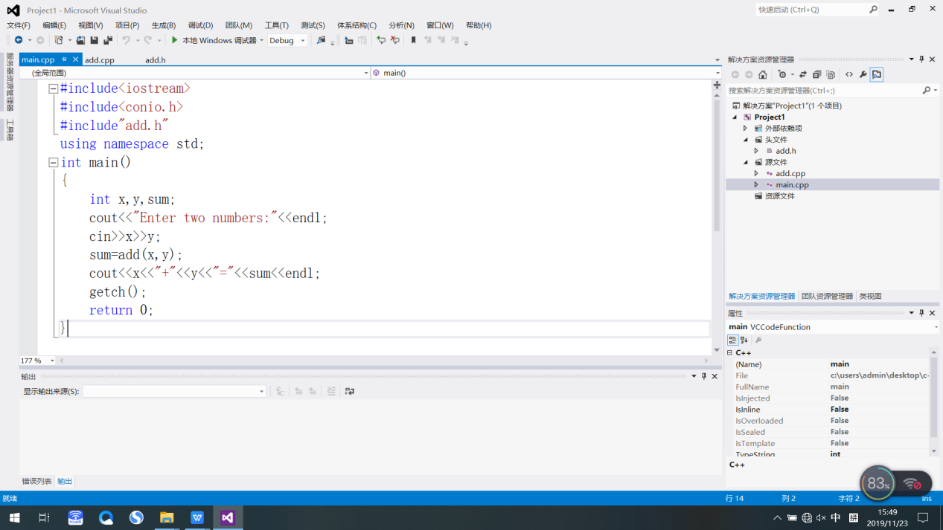

1. **实验结果**

1、实验现象

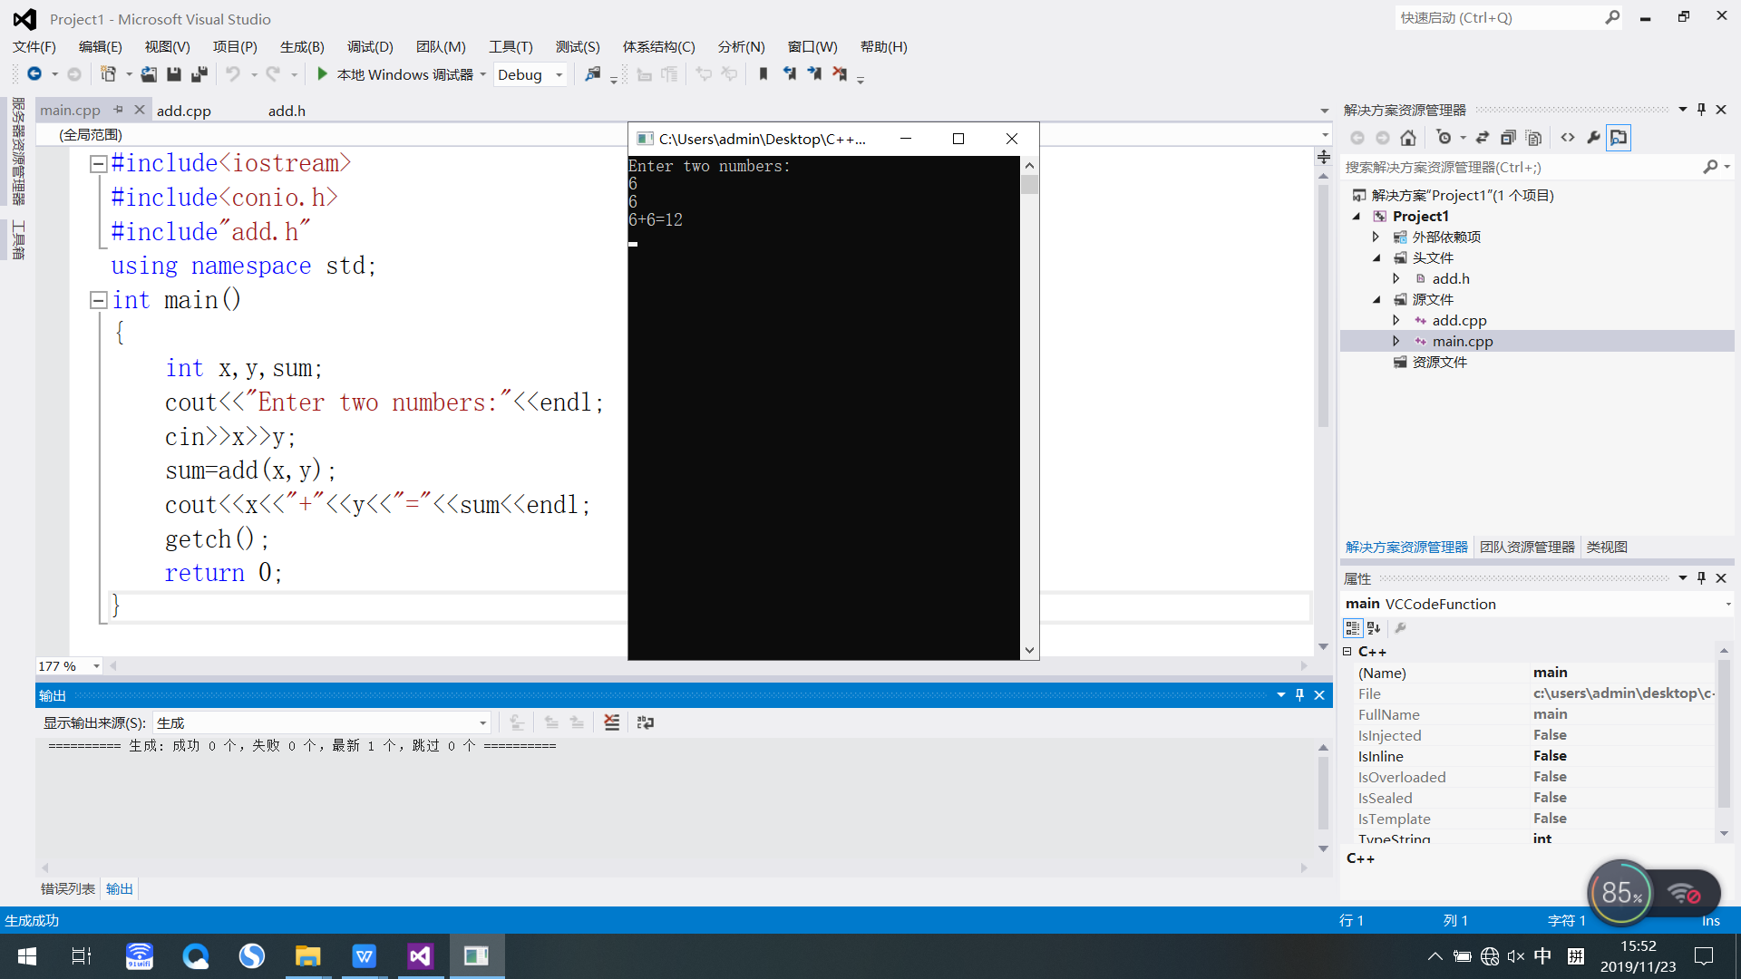

2、产生的错误及解决方法

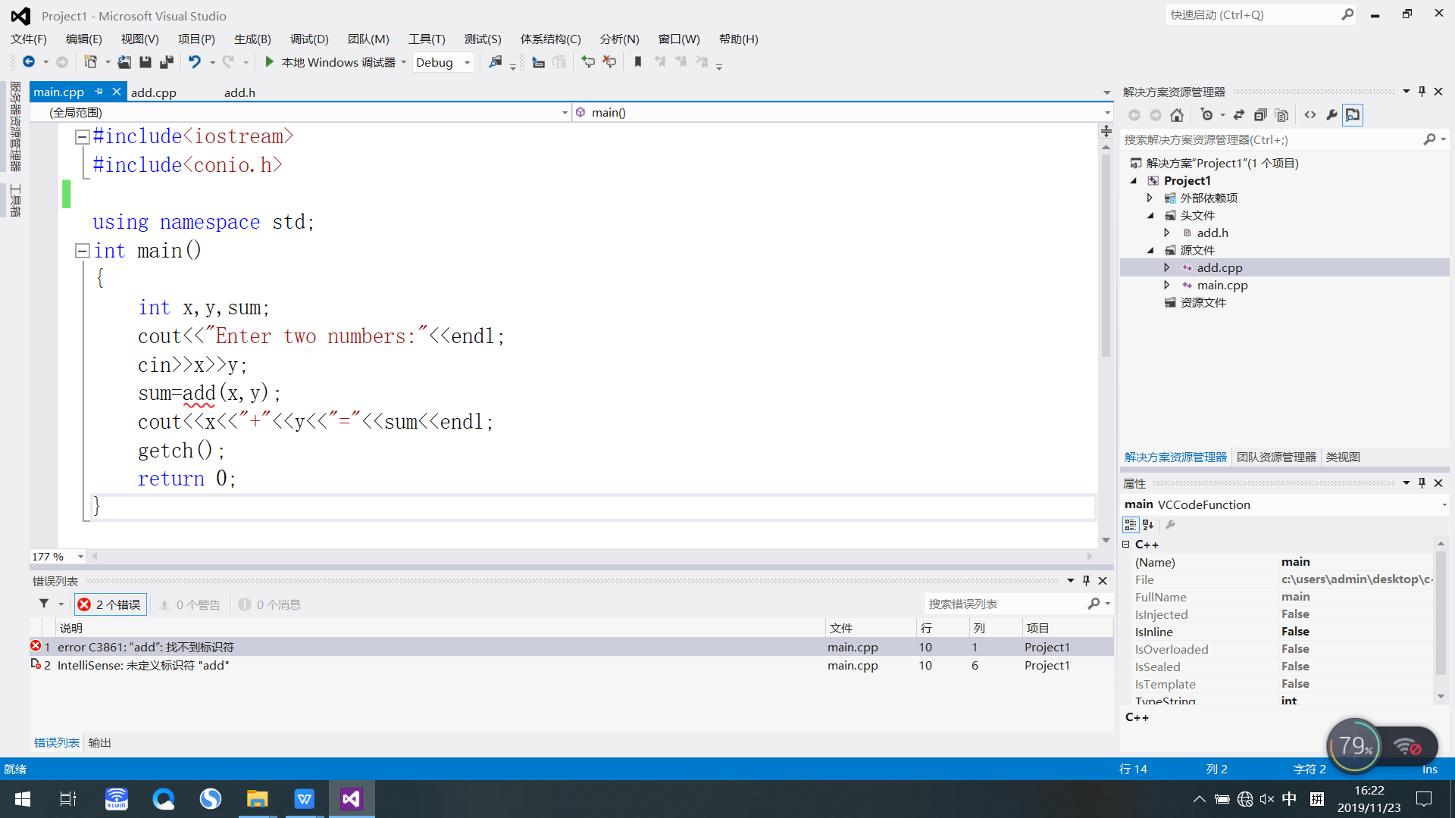

产生的错误：“add”找不到标识符；未定义标识符“add”。

解决方法：因为在main.cpp中并没有对add这个函数进行声明或者定义。而在add.h中进行了声明，所以调用时需要在main.cpp头文件中加上#include<add.h>来进行调用。

1. **思想感悟**

在这次实验中我们学习了转到定义和转到声明的用法。

1. 转到定义：

右键一个函数或者变量，单击转到定义，即可所定义的函数或者变量被选中。如下图所示：

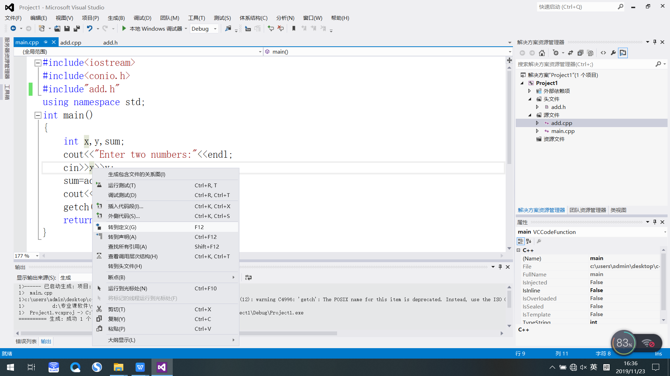

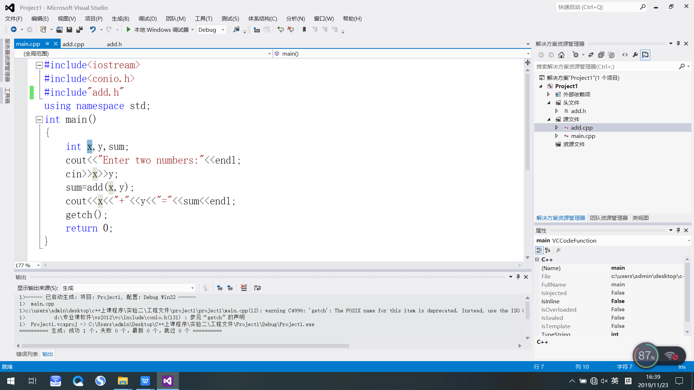

1. 转到声明：

右键一个函数或者变量，单击转到声明，即可所声明的函数或者变量被选中。如下图所示：

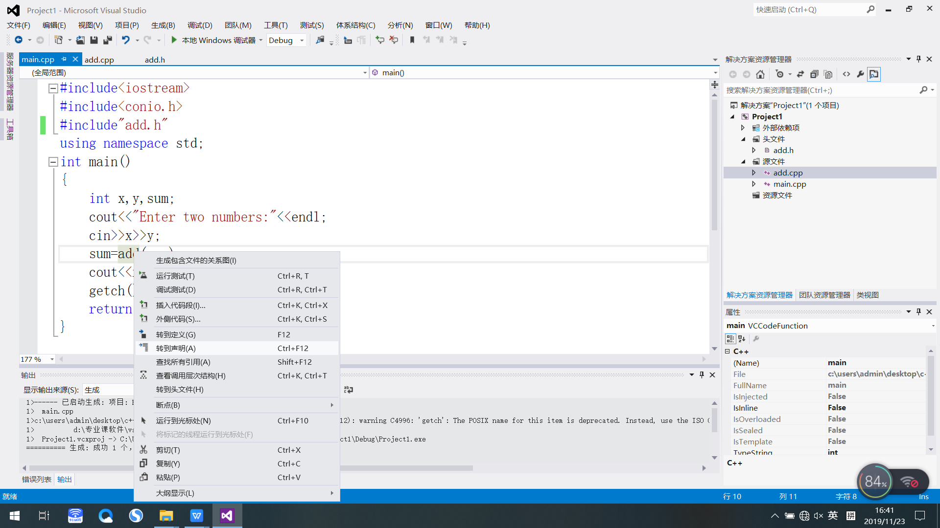

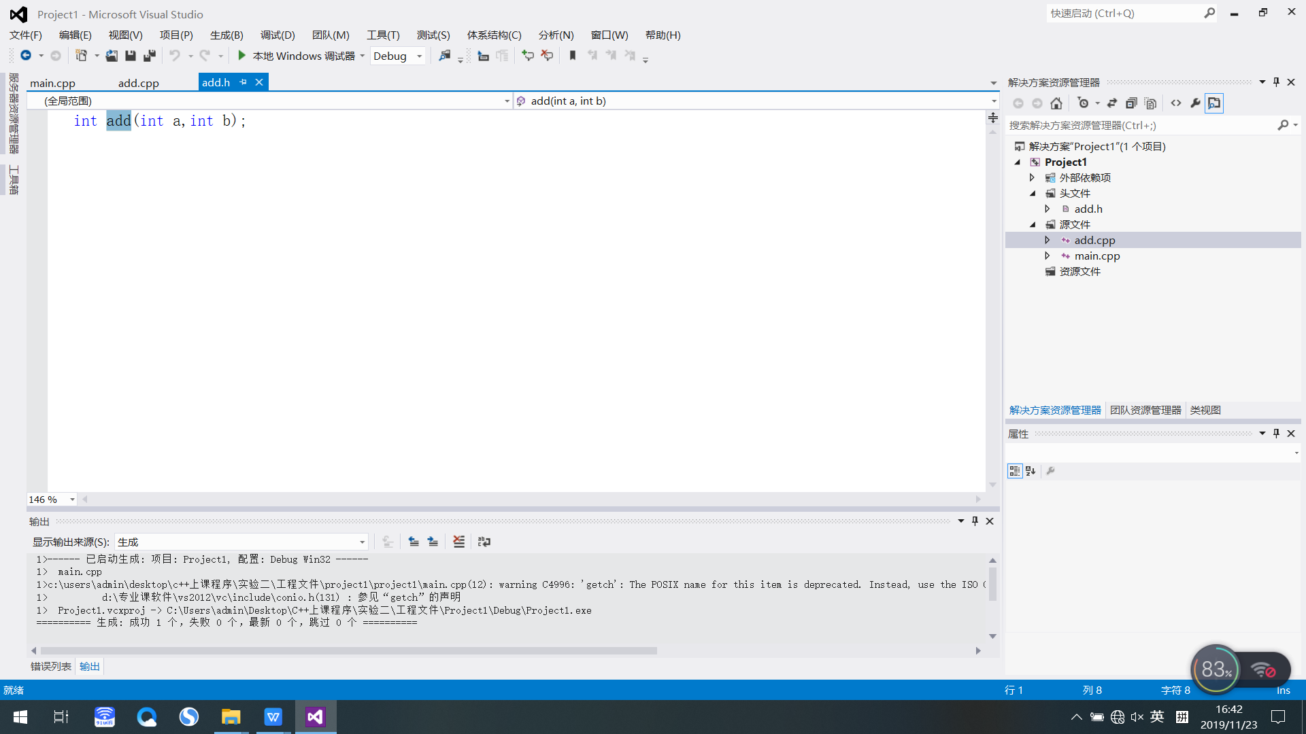

在这次实验中，我学会了用多文件去实行一个程序，并且使用多文件编译程序，可以避免一而再，再而三地重复编译函数，可以使程序更加容易管理。

1. **实验二作业一程序及结果**

程序的逻辑思路：每次在编程时我都会用草稿纸进行程序的编写，然后首先用单文件去实现程序，最后再用单文件转成多文件去实现这个程序。在houyi.h文件中进行普通函数（技能）的声明和内联函数（普通攻击）的声明。在houyi.cpp中进行普通函数（技能）的创建，分别创建后羿的一个被动跟三个技能。在main.cpp中创建内联函数（普通攻击）创建，然后创建一个主函数，在主函数中进行程序的调用，并且输出五连绝世。整个程序的创建过程就是这样。

Houyi.h

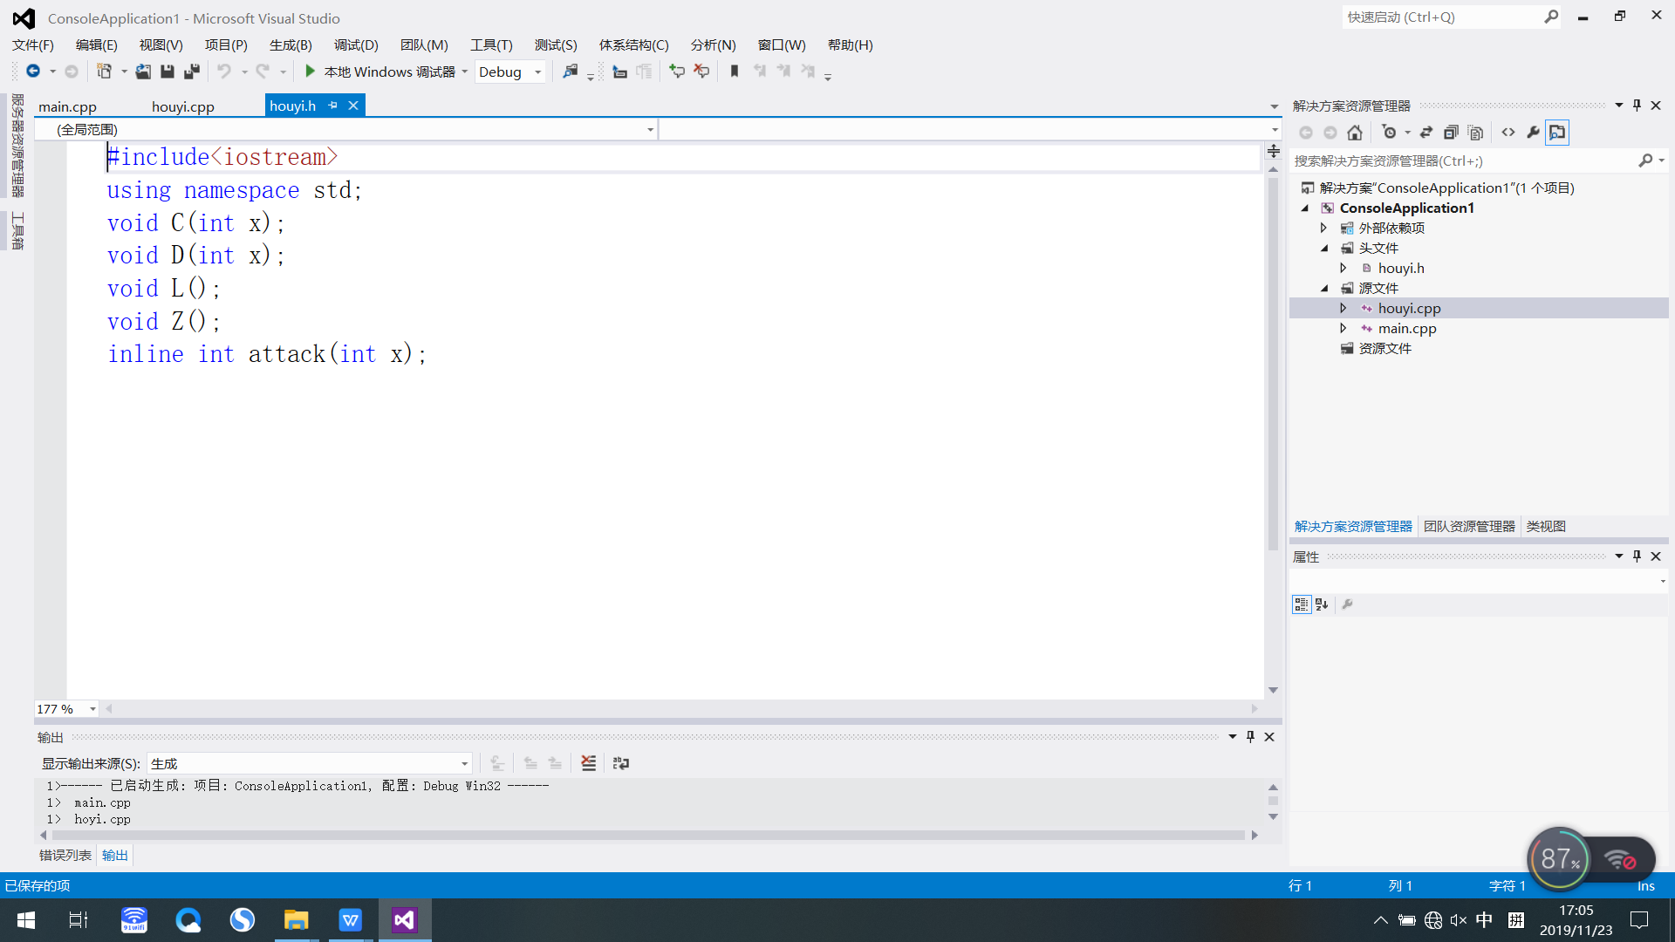

Houyi.cpp

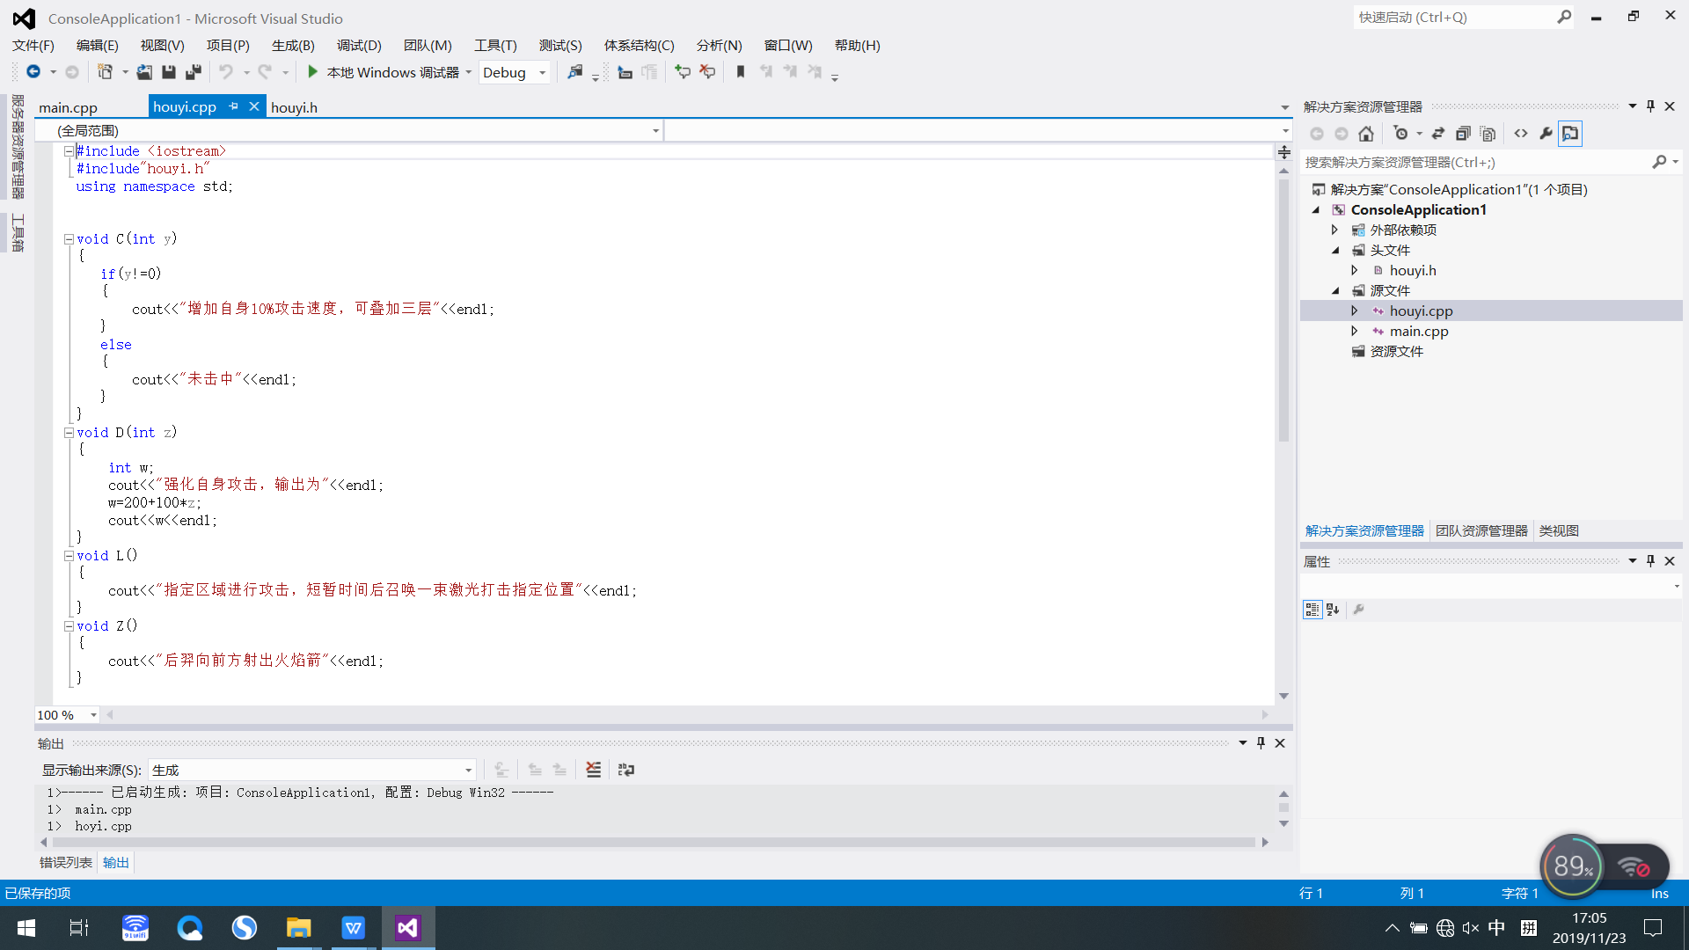

Main.cpp

